认证审核报告审批页
项目编号 | 0209-2020
受审核方名称 | 自贡市贝尔吉教学仪器设备有限公司
注册地址 | 四川省自贡市高新工业园区金川路15号附10号
经营地址 | 四川省自贡市高新工业园区金川路15号附10号
审核类型 | MMS：监督第1次
认证范围 | MMS:实验桌、实验柜生产；音乐器材、美术器材、体育器材、幼儿家具、教学仪器、心理健康咨询设备、教学用实验设备及仪器的销售产品质量、经营管理、节能降耗、环境监测等方面有关的所有活动的测量过程、部门、场所、实际位置。
服务认证等级（适用时） | □十星级□九星级 □八星级 □七星级 □六星级  □五星级 □四星级 □三星级 □达标级
评审人员签字 | 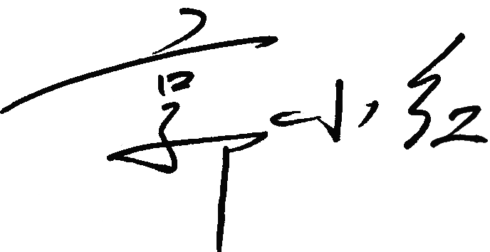
认证决定结论 | ■案卷符合要求，可以认证注册/保持  □案卷不符合要求，不可以认证注册/保持
认证决定人员签字 |  | 日期 | 2021-12-01
机构总经理审批意见 | ■认证流程符合要求，可以认证注册/保持  □认证流程不符合要求，不可以认证注册/保持
总经理签字 | 

